2019年度
西工区妇女联合会部门决算

二〇二〇年十月十五日
目 录
第一部分 西工区妇女联合会概况
- 部门职责
- 机构设置
第二部分 2019年度部门决算表
一、收入支出决算总表
二、收入决算表
三、支出决算表
四、财政拨款收入支出决算总表
五、一般公共预算财政拨款支出决算表
六、一般公共预算财政拨款基本支出决算表
七、一般公共预算财政拨款“三公”经费支出决算表
八、政府性基金预算财政拨款收入支出决算表
第三部分 2019年度部门决算情况说明
一、收入支出决算总体情况说明
二、收入决算情况说明
三、支出决算情况说明
四、财政拨款收入支出决算总体情况说明
五、一般公共预算财政拨款支出决算情况说明
六、一般公共预算财政拨款基本支出决算情况说明
七、一般公共预算财政拨款“三公”经费支出决算情况说明
八、预算绩效情况说明
九、政府性基金预算财政拨款支出决算情况说明
十、机关运行经费支出情况说明
十一、政府采购支出情况说明
十二、国有资产占用情况说明
第四部分 名词解释

第一部分 西工区妇联概况

一、部门职责
（一）团结引导全区广大妇女以及各类妇女组织听党话、跟党走，着力在思想上、政治上、行动上同党中央保持高度一致，坚持走中国特色社会主义妇女发展道路。
（二）宣传马克思主义妇女观和男女平等思想，教育、引导全区广大妇女践行社会主义核心价值观，发扬“自尊、自信、自立、自强”的精神，提高综合素质，实现全面发展。宣传表彰优秀妇女典型，培养、推荐女性人才。
（三）代表妇女参加国家和社会事务的民主决策、民主管理和民主监督，促进妇女参政议政；关注并加强研究涉及妇女切身利益的热点、难点问题，及时向区委反映社情民意，参与有关妇女儿童政策、规划、法规草案的拟定，推动保障妇女权益法律政策和妇女儿童发展纲要的实施。
（四）维护妇女儿童合法权益，倾听妇女意见，反映妇女诉求，向相关部门提出有关建议，要求并协助有关部门或单位查处侵害妇女儿童权益的行为，为受侵害的妇女儿童提供帮助。
（五）关心妇女工作生活，拓宽服务渠道，建设服务阵地，发展公益事业，壮大巾帼志愿者队伍，加强妇女之家建设。加强与女性社会组织和社会各界的联系，推动社会为妇女儿童和家庭服务。
（六）指导办事处妇联依据《中华全国妇女联合会章程》和妇女代表大会的任务，开展妇女儿童工作；联系并指导团体会员开展工作；加强联谊，巩固和扩大各族各界妇女的团结。
（七）承担西工区人民政府妇女儿童工作委员会的日常工作。
（八）承办区委交办的其他事项。

二、机构设置
西工区妇联内设机构1个，包括：西工区妇联办公室。
从决算单位构成看，西工区妇联部门决算包括：本级决算。

纳入本部门2019年度部门决算编制范围的单位共1个，具体是：
1.西工区妇联本级

第二部分 2019年度部门决算表

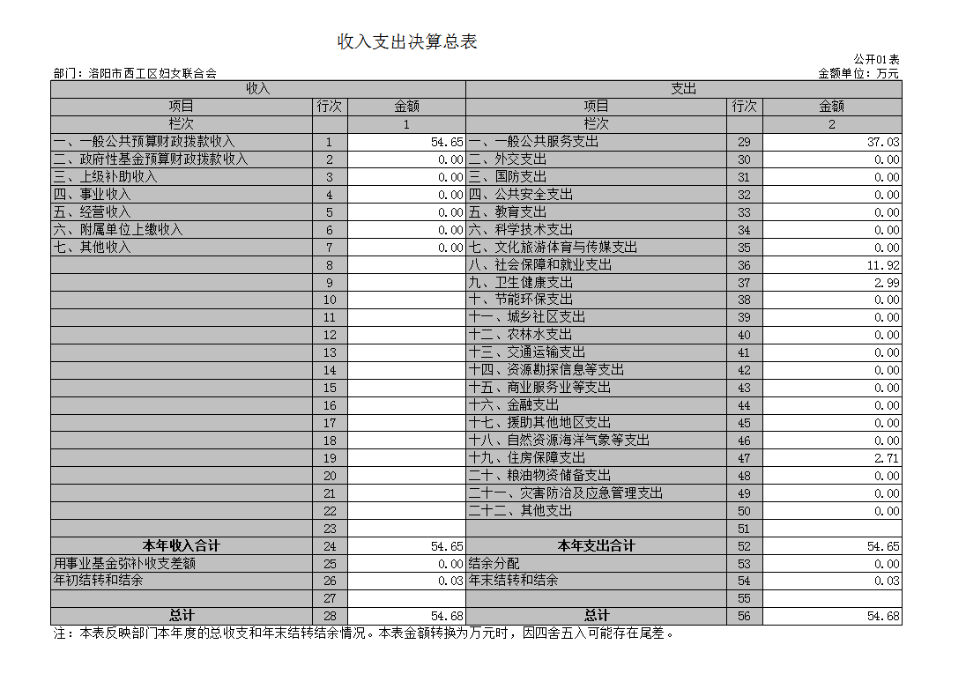
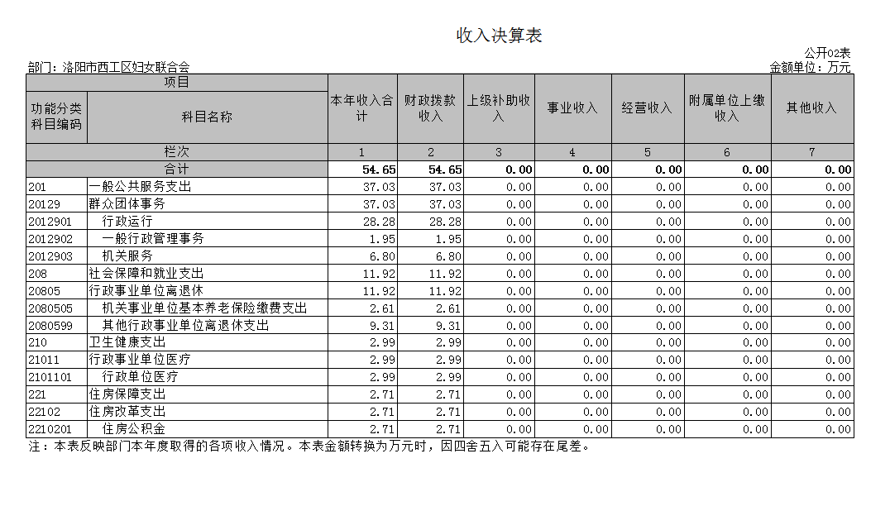
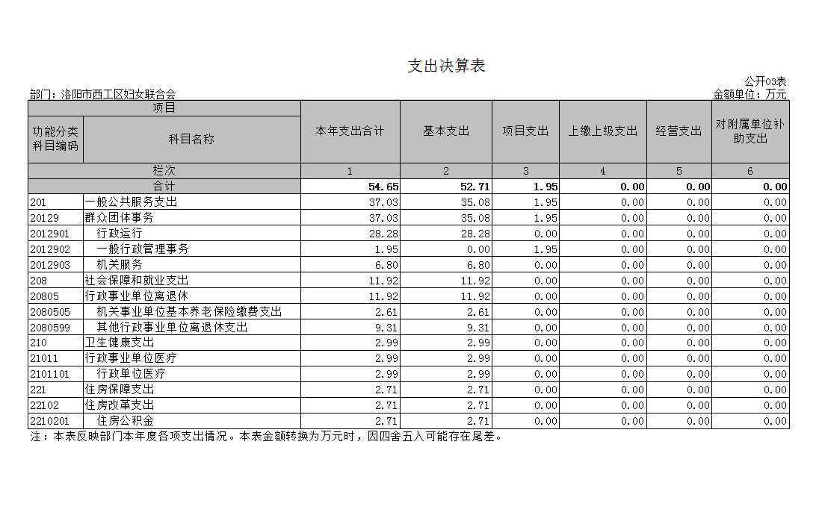
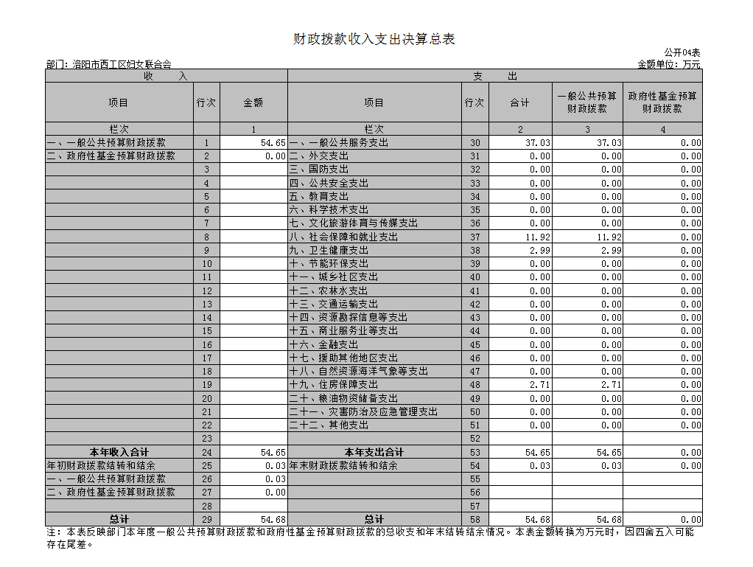
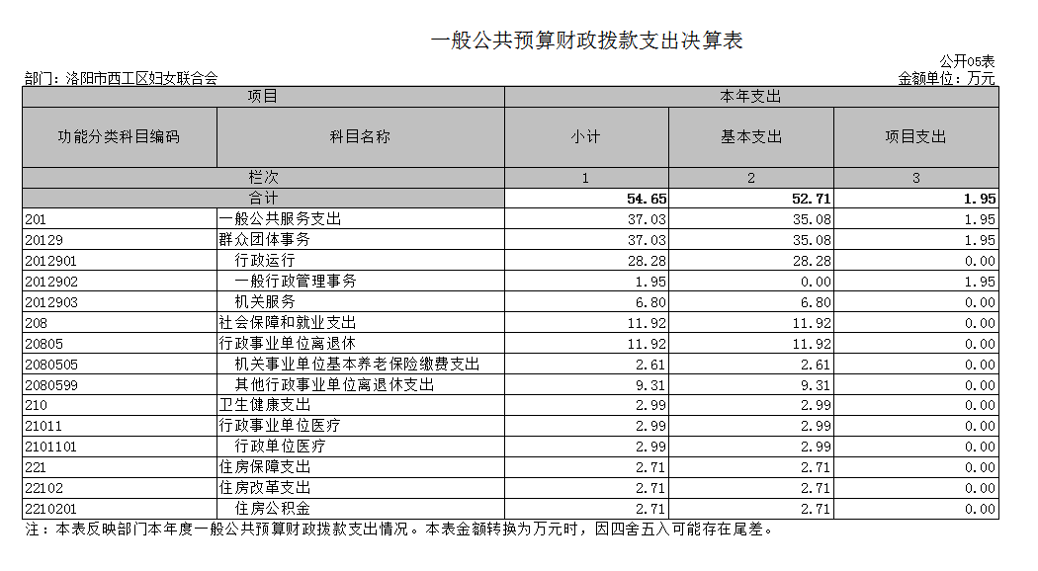
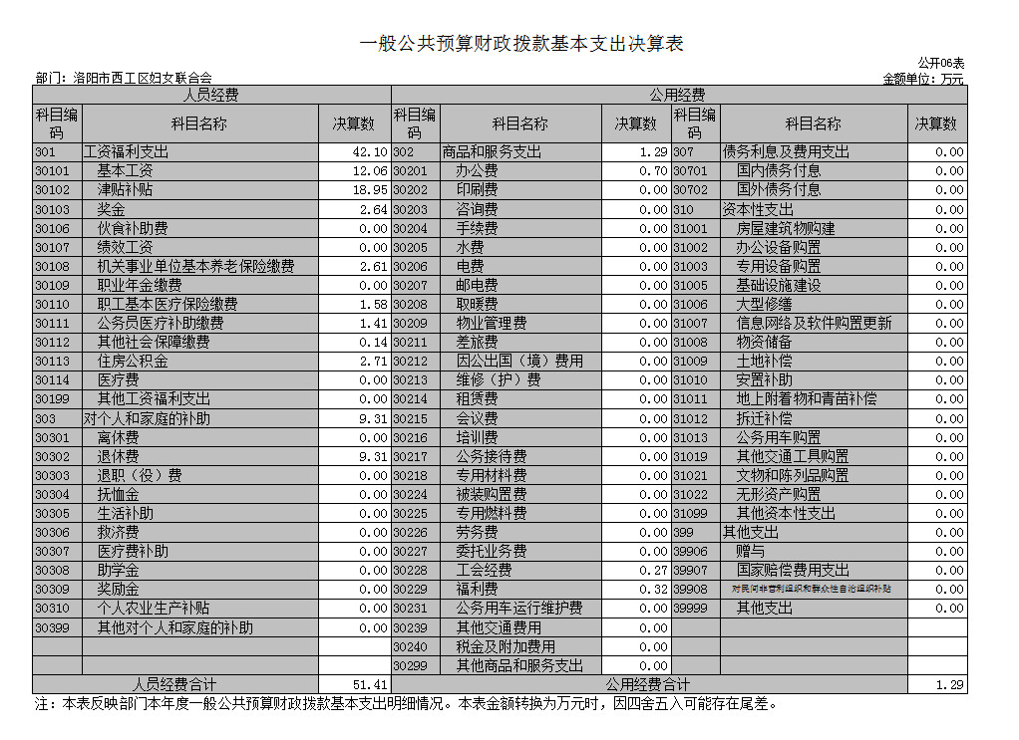
一般公共预算财政拨款“三公”经费支出决算表
 |  |  |  |  |  |  |  |  |  |  |  |  |  |  |  |  |  | 公开07表
部门： |  |  |  |  |  |  |  |  |  |  |  |  |  |  |  |  |  | 单位：万元
预算数 |  |  |  |  |  |  |  |  |  | 决算数
合计 |  | 因公出国（境）费 | 公务用车购置及运行费 |  |  |  |  | 公务接待费 |  | 合计 | 因公出国（境）费 |  | 公务用车购置及运行费 |  |  |  |  | 公务接待费
 |  | 因公出国（境）费 | 小计 |  | 公务用车  购置费 |  | 公务用车  运行费 |  |  | 合计 |  |  | 小计 |  | 公务用车  购置费 | 公务用车  运行费 |  | 公务接待费
1 |  | 2 | 3 |  | 4 |  | 5 | 6 |  | 7 | 8 |  | 9 |  | 10 | 11 |  | 12
注：本表反映部门本年度“三公”经费支出预决算情况。其中，预算数为“三公”经费年初预算数，决算数是包括当年一般公共预算财政拨款和以前年度结转资金安排的实际支出。本表金额转换为万元时，因四舍五入可能存在尾差。
政府性基金预算财政拨款收入支出决算表
 |  |  |  |  |  |  |  |  |  |  |  |  |  |  |  |  | 公开08表
部门： |  |  |  |  |  |  |  |  |  |  |  |  |  |  |  |  | 单位：万元
项 目 |  |  |  | 年初结转和结余 |  | 本年收入 |  |  | 本年支出 |  |  |  |  |  |  |  | 年末结转和结余
功能分类  科目编码 |  | 科目名称 |  |  |  |  |  |  | 小计 |  |  | 基本支出 |  | 项目支出
栏次 |  |  |  | 1 |  | 2 |  |  | 3 |  |  | 4 |  | 5 |  |  | 6
合计
注：本表反映部门本年度政府性基金预算财政拨款收入、支出及结转和结余情况。
说明：我部门没有政府性基金收入，也没有使用政府性基金安排的支出，故本表无数据。

第三部分 2019年度部门决算情况说明

一、收入支出决算总体情况说明
2019年度收、支总计均为54.65万元。与上年度相比，收、支总计减少1.75万元，下降3.1%。主要原因是：减少支出，节约经费。

二、收入决算情况说明
2019年度收入合计54.65万元，其中：财政拨款收入54.65万元，占100%；上级补助收入0万元，占0%；事业收入0万元，占0%；经营收入0万元，占0%；附属单位上缴收入0万元，占0%；其他收入0万元，占0%。

三、支出决算情况说明
2019年度支出合计54.65万元，其中：基本支出52.71万元，占96.45%；项目支出1.95万元，占3.55%；上缴上级支出0万元，占0%；经营支出0万元，占0%；对附属单位补助支出0万元，占0%。

四、财政拨款收入支出决算总体情况说明
2019年度财政拨款收、支总计均为54.65万元。与上年度相比，财政拨款收、支总计各减少1.75万元，下降3.1%。主要原因是：减少支出，节约经费。

五、一般公共预算财政拨款支出决算情况说明
（一）总体情况。
2019年度一般公共预算财政拨款支出54.65万元，占本年支出合计的100%。与上年度相比，一般公共预算财政拨款支出减少31.51万元，下降36.57%。主要原因是：民生实事“两癌”“两筛”经费由卫健委负责拨付。
（二）结构情况。
2019年度一般公共预算财政拨款支出54.65万元，主要用于以下方面：一般公共服务（类）支出37.03万元，占67.76%；社会保障和就业支出11.92万元，占21.81%；卫生健康支出2.99万元，占5.47%；住房保障支出2.71万元，占4.96%。
（三）具体情况。
2019年度一般公共预算财政拨款支出年初预算为69.91万元，支出决算为54.65万元，完成年初预算的78.17%。其中：
1．一般公共服务支出（类）群众团体事务（款）行政运行、一般行政管理事务、机关服务（项）及年初预算为48.61万元，支出决算为37.03万元，完成年初预算的76.18%。决算数与年初预算数存在差异的主要原因是：减少支出，节约经费。
2．社会保障和就业支出（类）行政事业单位离退休（款）行政事业单位基本养老保险缴费支出（项）及其他行政事业单位离退休支出（项） 年初预算为14.1万元，支出决算为11.92万元，完成年初预算的84.54%。决算数与年初预算数存在差异的主要原因是：减少支出，节约经费。
3.卫生健康支出（类）行政事业单位 医疗（款）行政单位医疗（项） 年初预算为4.38万元，支出决算为2.99万元，完成年初预算的68.26%。决算数与年初预算数存在差异的主要原因是：减少支出，节约经费。
4.住房保障支出（类）住房改革支出（款）住房公积金（项）年初预算为2.82万元，支出决算为2.71万元，完成年初预算的96.1%。决算数与年初预算数存在差异的主要原因是：减少支出，节约经费。

六、一般公共预算财政拨款基本支出决算情况说明
2019年度一般公共预算财政拨款基本支出52.71万元。其中：人员经费51.41万元，主要包括：基本工资、津贴补贴、伙食补助费、绩效工资、机关事业单位基本养老保险缴费、职业年金缴费、其他社会保障缴费、其他工资福利支出、离休费、退休费、抚恤金、生活补助、医疗费、奖励金、住房公积金、采暖补贴、物业服务补贴、其他对个人和家庭的补助支出；公用经费1.29万元，主要包括：办公费、印刷费、咨询费、手续费、水费、电费、邮电费、取暖费、物业管理费、差旅费、因公出国（境）费用、维修（护）费、租赁费、会议费、培训费、公务接待费、专用材料费、劳务费、委托业务费、工会经费、福利费、公务用车运行维护费、其他交通费用、税金及附加费用、其他商品和服务支出、办公设备购置、专用设备购置、信息网络及软件购置更新、其他资本性支出。

七、一般公共预算财政拨款“三公”经费支出决算情况说明

（一）“三公”经费财政拨款支出决算总体情况说明。
2019年度“三公”经费财政拨款支出预算为0万元，支出决算为0万元，完成预算的0%。2019年度“三公”经费支出决算数与预算数存在差异的主要原因是：无差异。

（二）“三公”经费财政拨款支出决算具体情况说明。
2019年度“三公”经费财政拨款支出决算中，因公出国（境）费支出决算0万元，完成预算的0%，占0%；公务用车购置及运行费支出决算0万元，完成预算的0%，占0%；公务接待费支出决算0万元，完成预算的0%，占0%。具体情况如下：
1．因公出国（境）费年初预算为0万元，支出决算为0万元，完成年初预算的0%。决算数与年初预算数存在差异的主要原因是：无差异。开支内容包括：无支出。
2．公务用车购置及运行费初预算为0万元，支出决算为0万元，完成年初预算的0%。决算数与年初预算数存在差异的主要原因是：无差异。
公务用车购置支出为0万元，购置车辆0辆，其中公务车0辆、购车0辆。
公务用车运行支出0万元。主要用于：无。2019年期末，部门开支财政拨款的公务用车保有量为0辆。
3.公务接待费初预算为0万元，支出决算为0万元，完成年初预算的0%。决算数与年初预算数存在差异的主要原因是：无差异。
外宾接待支出0万元。主要用于：无。2019年共接待国（境）外来访团组0个、来访外宾0人次（不包括陪同人员）。无来访人员。
其他国内公务接待支出0万元。主要用于：无。2019年共接待国内来访团组0个、来宾0人次（不包括陪同人员）。

八、预算绩效情况说明

（一）绩效管理工作开展情况。
按照加强预算绩效管理和完善公共财政体系总体要求：以及洛阳市财政绩效管理工作部署和考核要求，我单位将项目绩效管理分解落实到人，由单位一把手石雅琦负责，努力提升绩效目标管理工作质量，提高项目预算执行效率和效益，并认真开展项目绩效评价，做到项目预算绩效管理全覆盖。

（二）项目绩效自评结果。
我单位共设立4个项目：“党建经费”、“妇女之家工作经费”、“困难救助”、“其他办公经费”，项目合计1.95万元，相关项目设置符合部门职责，绩效目标设置合理，严格按各项管理制度执行，既保证工作任务需要，又做到了厉行节约。

九、政府性基金预算财政拨款支出决算情况说明
2019年度政府性基金预算财政拨款支出年初预算为0万元，支出决算为0万元，完成年初预算的0%。主要用于无，其中项目年末结转和结余资金数额为0，主要原因：预算未安排。

十、机关运行经费支出情况说明
2019年度机关运行经费初预算为5.18万元，支出决算为1.29万元，完成年初预算的24.9%。决算数与年初预算数存在差异的主要原因是：减少支出，节约经费。

十一、政府采购支出情况说明
2019年度政府采购支出总额0万元，其中：政府采购货物支出0万元、政府采购工程支出0万元、政府采购服务支出0万元。授予中小企业合同金额0万元，占政府采购支出总额的0%，其中：授予小微企业合同金额0万元，占政府采购支出总额的0%。

十二、国有资产占用情况说明
2019年期末，我部门共有车辆0辆，其中：省级领导干部用车0辆、主要领导干部用车0辆、机要通信用车0辆、应急保障车0辆、执法执勤用车0辆、特种专业技术用车0辆、离退休干部用车0辆、其他用车0辆；单位价值50万元以上通用设备0台（套），单位价值100万元以上专用设备0台（套）。

第四部分 名词解释

一、财政拨款收入：单位从同级政府财政部门取得的财政预算资金。
二、事业收入：事业单位开展专业业务活动及其辅助活动取得的收入。
三、上级补助收入：事业单位从主管部门和上级单位取得的非财政补助收入。
四、附属单位上缴收入：事业单位取得附属独立核算单位根据有关规定上缴的收入。
五、经营收入：事业单位在专业业务活动及其辅助活动之外开展非独立核算经营活动取得的收入。
六、其他收入：单位取得的除“财政拨款收入”、“事业收入”、“上级补助收入”、“附属单位上缴收入”、“经营收入”以外的各项收入。
七、用事业基金弥补收支差额：事业单位在当年收入不足以安排当年支出的情况下，使用以前年度积累的事业基金（事业单位当年收支相抵后按国家规定提取、用于弥补以后年度收支差额的基金）弥补当年收支缺口的资金。
八、基本支出：为保障机构正常运转、完成日常工作任务而发生的人员支出和公用支出。
九、项目支出：基本支出之外为完成特定行政任务和事业发展目标所发生的支出。
十、“三公”经费：纳入同级财政预决算管理“三公”经费，指部门使用财政拨款安排的因公出国（境）费、公务用车购置及运行费和公务接待费。其中，因公出国（境）费反映单位公务出国（境）的国际旅费、国外城市间交通费、住宿费、伙食费、培训费、公杂费等支出；公务用车购置及运行费反映反映单位公务用车车辆购置支出（含车辆购置税）及租用费、燃料费、维修费、过路过桥费、保险费、安全奖励费用等支出；公务接待费反映单位按规定开支的各类公务接待（含外宾接待）支出。
十一、机关运行经费：为保障行政单位（含参照公务员法管理的事业单位）运行用于购买货物和服务的各项资金，包括办公及印刷费、邮电费、差旅费、会议费、福利费、日常维修费、专用材料及一般设备购置费、办公用房水电费、办公用房取暖费、办公用房物业管理费、公务用车运行维护费以及其他费用。
十二、工资福利支出：单位支付给在职职工和编制外长期聘用人员的各类劳动报酬，以及为上述人员缴纳的各项社会保险费等。
十三、商品和服务支出：单位购买商品和服务的支出。
十四、对个人和家庭的补助支出：单位用于对个人和家庭的补助支出。
十五、年末结转：本年度或以前年度预算安排，已执行但尚未完成或因客观条件发生变化无法按原计划实施，需延迟到以后年度按有关规定继续使用的资金。
十六、年末结余：本年度或以前年度预算安排，已执行完毕或因客观条件发生变化无法按原预算安排实施，不需要再使用或无法按原预算安排继续使用的资金

